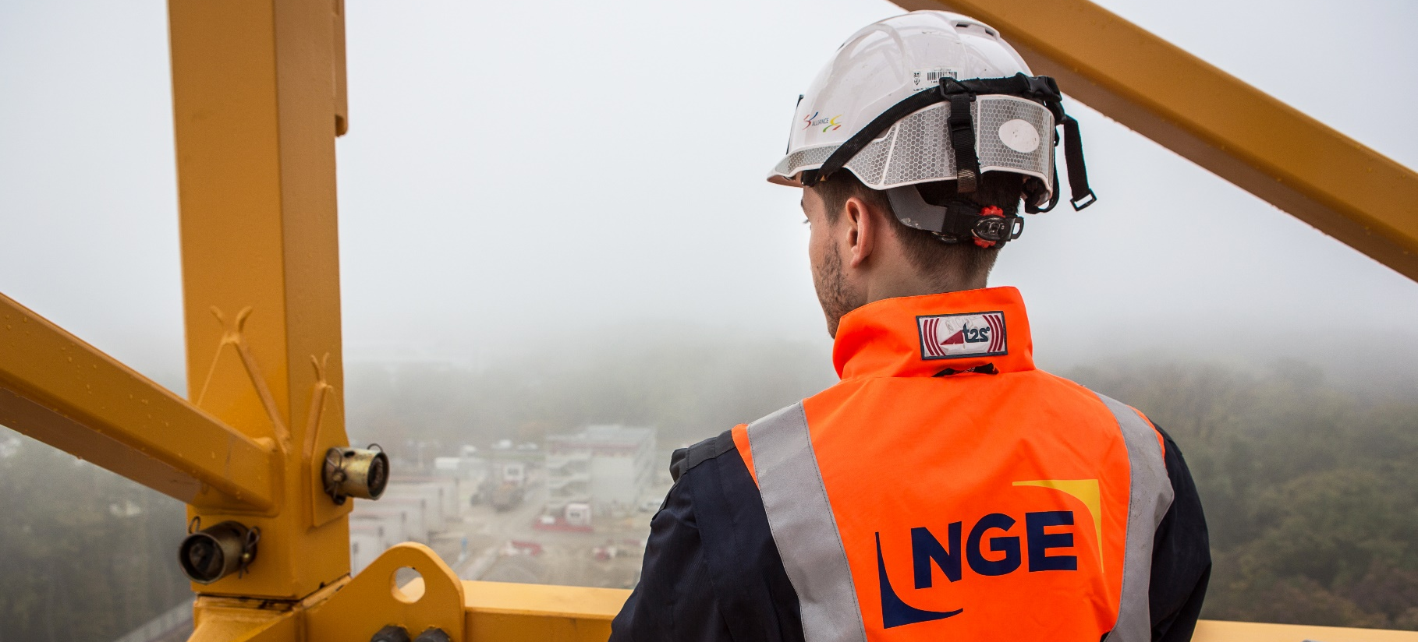
Assistant de Gestion
F/H

Grand Couronne (76)
BAC +2/3
CDI

L’aventure NGE c’est :
Participer à la construction et à la rénovation d’infrastructures au service des territoires
Rejoindre un Groupe en plein développement en France et à l’international (2,5 milliards d’euros de chiffre d’affaires en 2019)
Intégrer une entreprise composée de 13 000 femmes et hommes réunis autour de 3 valeurs fortes : l’unité, la transparence et l’ambition
Accepter de vivre une expérience riche en rejoignant des équipes de passionnés
Notre conception du poste
Dans le cadre de son développement, NGE GC acteur majeur en Génie Civil, recrute pour la Direction Régionale Normandie, basée à Grand-Couronne (76) un(e) Assistant(e) de Gestion H/F.
Dans ce cadre, vos missions sont :
- Assurer le traitement du courrier et l'accueil,
- Effectuer le suivi et le contrôle du personnel de l'agence présent sur les chantiers,
- Contrôler la correspondance des factures fournisseurs avec les provisions et établir le rapprochement dans l'outil informatique dédié,
- Editer les documents administratifs (actes spéciaux, contrat ST, dossiers d'agréments...),
- Assurer le suivi et le pointage du matériel sur chantier.
Portrait du candidat idéal
Titulaire d'un BTS type Assistant(e) PME/PMI ou équivalent, vous disposez d'une première expérience similaire, idéalement acquise dans le secteur du BTP. Vous êtes à l'aise avec les chiffres et possédez de solides capacités d'organisation.
Rigueur, discrétion et autonomie sont autant de qualités requises pour ce poste.
Les + NGE
En intégrant NGE, vous rejoignez un groupe indépendant :
- Innovant, responsable et solidaire
- Favorisant la dimension humaine
- Permettant de réelle évolution de carrière (plus de 50 métiers à explorer)
N’attendez-plus, rejoignez une entreprise tournée vers l’avenir !
/H

